1. 水平垂直居中
2. margin: 0 auto;
3. position

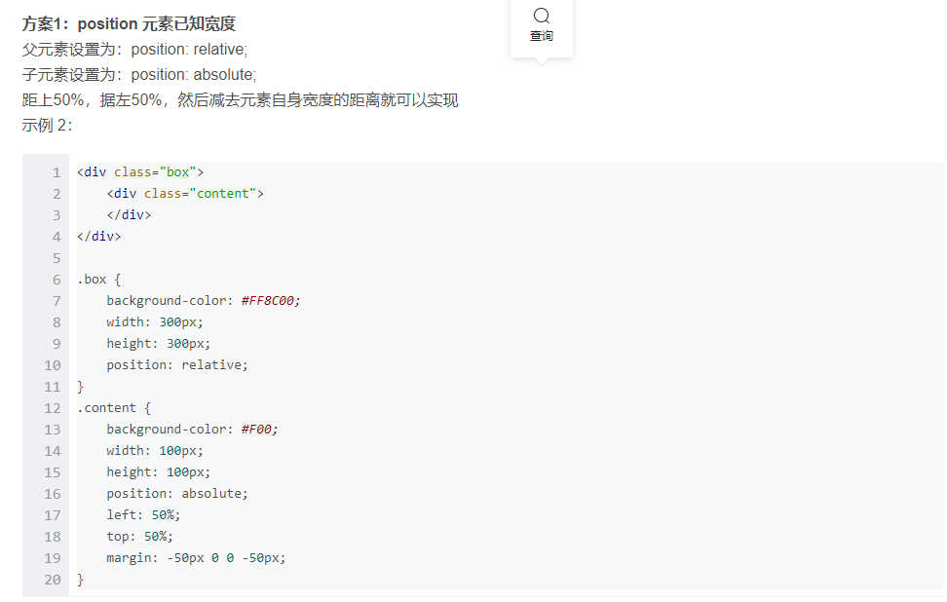

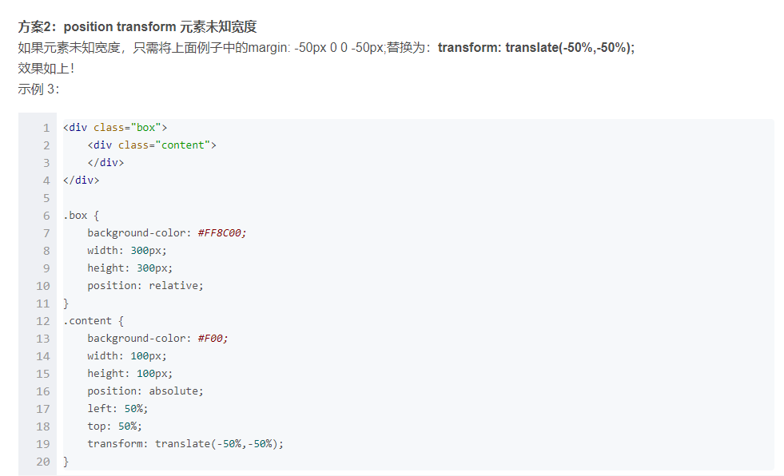

1. flex布局

justify-content：子项目水平方向位置

align-item:子项目垂直方向位置

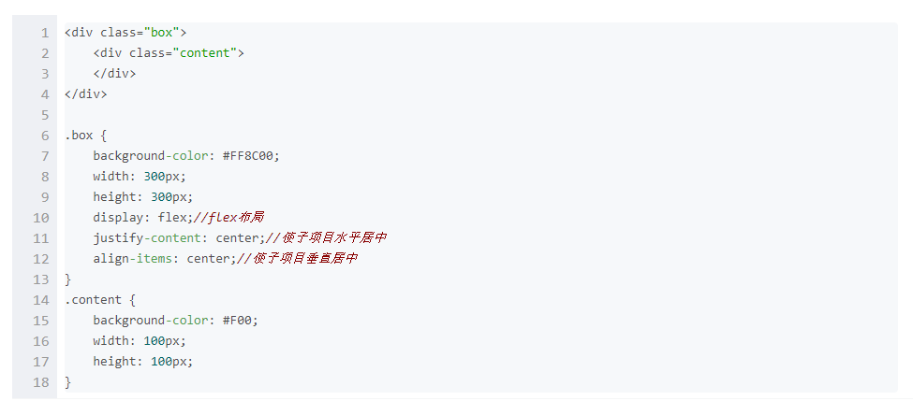

1. **table-cell布局**

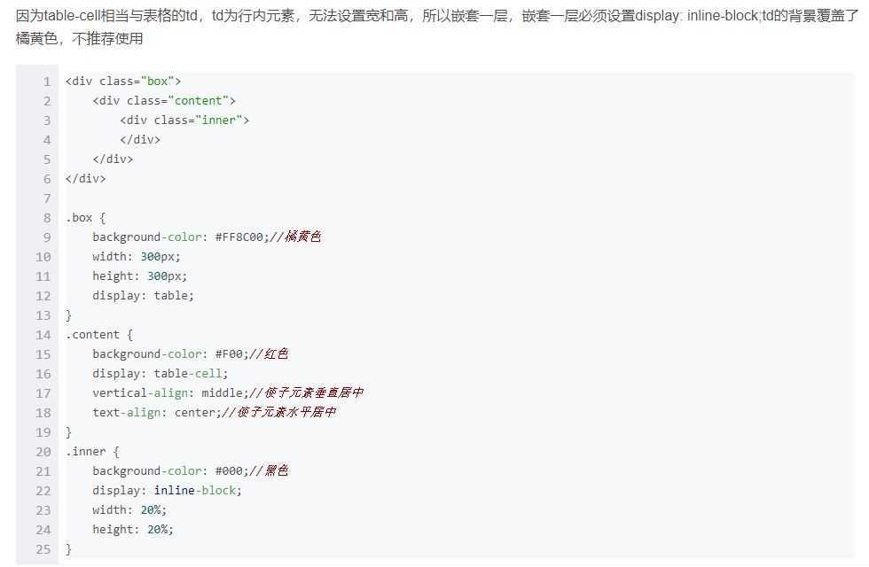

1. 盒子模型

content-box: width、height只是内容(content)的宽高

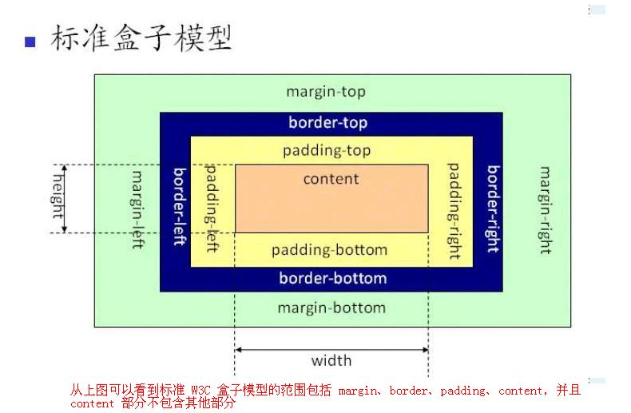

border-box: width、height等于content+padding+border

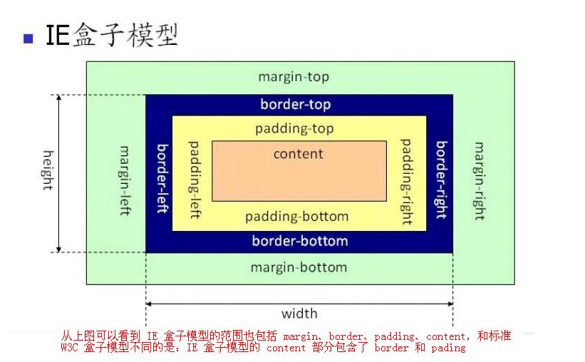

1. bfc

<https://segmentfault.com/a/1190000013023485>

<https://www.cnblogs.com/chen-cong/p/7862832.html>

bfc的触发方法：

1. 根元素，即HTML标签
2. 浮动元素：float值为left、right
3. overflow值不为 visible，为 auto、scroll、hidden
4. display值为 inline-block、table-cell、table-caption、table、inline-table、flex、inline-flex、grid、inline-grid
5. 定位元素：position值为 absolute、fixed

用法：

用overflow: hidden清除字体环绕

用overflow:hidden清除浮动

用两个bfc避免margin折叠

1. 清除浮动

<https://www.cnblogs.com/z937741304/p/7630365.html>

https://www.cnblogs.com/wush-1215/p/10623243.html

产生原因：子盒子使用display: float 导致父盒子无法被撑开，导致父盒子高度塌陷。

解决办法：

1. 为父盒子设置合适的高度，不推荐使用
2. 在子盒子后添加<div style=”clear:both”>
3. 为父盒子p添加:after伪元素

p:after{

content:’’;

display: block;

height: 0;

line-height: 0;

visibility: hidden;

clear: both;

}

5、左边固定宽度，右边自适应布局

<https://blog.csdn.net/caicai1171523597/article/details/86642535>

<https://www.cnblogs.com/zhuzhenwei918/p/6104209.html>

6、transition

<https://www.cnblogs.com/afighter/p/5731293.html>

渐变属性，一般用在鼠标hover时，改变元素的background,color,border-radius等属性，产生渐变效果

7、animation

<https://www.cnblogs.com/shenjilin/p/9291726.html>

div{

animation: gif 1.4s infinite linear;

}

@keyframes gif{

0% {

-webkit-transform: rotate(0deg);

transform: rotate(0deg);

}

100% {

-webkit-transform: rotate(360deg);

transform: rotate(360deg);

}

}

动画属性，用来实现动画效果，@keyframes定义一个动画，并定义具体的动画效果，比如是放大还是位移等等。

8、伪类与伪元素

<https://xiangshuo.blog.csdn.net/article/details/52901880?spm=1001.2101.3001.6650.2&utm_medium=distribute.pc_relevant.none-task-blog-2%7Edefault%7ECTRLIST%7Edefault-2.nonecase&depth_1-utm_source=distribute.pc_relevant.none-task-blog-2%7Edefault%7ECTRLIST%7Edefault-2.nonecase>

<https://blog.csdn.net/u014527697/article/details/81087139>

9、移动端1px问题

<https://www.cnblogs.com/huanlei/p/5075823.html>

通过媒体查询@media screen and (min-device-pixel-ratio: 2)确定transform:scale(xxx)

10、scss

<https://www.ruanyifeng.com/blog/2012/06/sass.html>

<https://www.cnblogs.com/ting6/p/9725672.html>